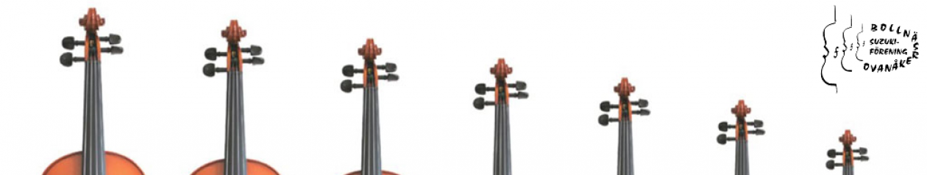

Informationsbrev Suzukilägret Undersvik 2017

Hej!
Bollnäs/Ovanåkers Suzukiförening hälsar er välkomna på stråkläger i Undersvik i helgen. Här kommer lite praktisk information om lägret.

Allmän information:
- Elevernas minikonsert går av stapeln lördag kl. 18-19. Välkommen att anmäla ett bidrag av nästan vilket slag som helst. Kom gärna även om du inte bor kvar. Därefter filmvisning i Uppsalahallen.
- Föräldrasnack på lördag efter minikonserten. Frågor välkomnas varmt. Lokal: matsalen.
- Föräldrar inbjuds till ”föräldraspel/att lära sig stämma instrument” lördag kl. 13-14. Lokal meddelas på schemat.
- I händelse av att brandlarmet går – ta er snarast till återsamlingsplatsen vid kyrkan.

Hålltider:
- Incheckning fredag kl. 18.30. Samling och information kl. 19.00. OBS: Fredag kväll endast kvällsfika!
- Incheckning lördag kl. 9.00. Första lektion kl. 9.30.
- Incheckning lördag kl. 13. Första lektion kl. 14.00 (3 celloelever).
- Incheckning söndag kl. 9.00. Första lektion kl. 9.30.
- Utcheckning söndag senast kl. 10.00.
Uppspel för nybörjare och förra årets nybörjare före lunch. Lägret avslutas med konsert i Undersviks kyrka kl. 14.30 där de övriga eleverna spelar. Alla är välkomna!

Bra att veta:
- Ta med instrument, lakan och örngott, handduk, toalettartiklar, eventuella mediciner, ombyteskläder, rejäla inneskor (t.ex. innegympaskor som är snälla mot fötter som ska stå länge), godis, chips, läsk, kortspel, spel…..
- Sänglinne finns att hyra, betalas på plats.
- Stiftsgården är en alkohol- och drogfri miljö. Även för vuxna.
- Fotografering/filmning endast för privat bruk. Ej sociala medier.
- Lite kontanter kan vara bra att ha med sig. Finns kioskförsäljning i receptionen.

Föräldrarollen:
- Förälder/medföljande vuxen ansvarar för att barnen kommer i tid till lektionerna, är med under lektionerna och deltar i undervisningen om läraren så önskar. På så sätt fungerar triangeln lärare-elev-förälder och ni kan på ett bra sätt fortsätta undervisningen hemma.
- Eventuellt påslagna mobiler ska stå på ljudlöst. Användande av mobil får inte störa pågående undervisning.

Lägerföräldrar:
- Lena Snith Qvarford, 070-553 19 50
- Kenneth Wallgren, 070-211 70 00

Hitta till Stiftsgården i Undersvik:
Karta: https://www.svenskakyrkan.se/uppsalastift/undersvik/vagbeskrivning
Hemsida: https://www.svenskakyrkan.se/uppsalastift/undersvik
Adress: Undersvik 8980, 820 11 Vallsta
Telefonnummer: 0278-63 65 60

